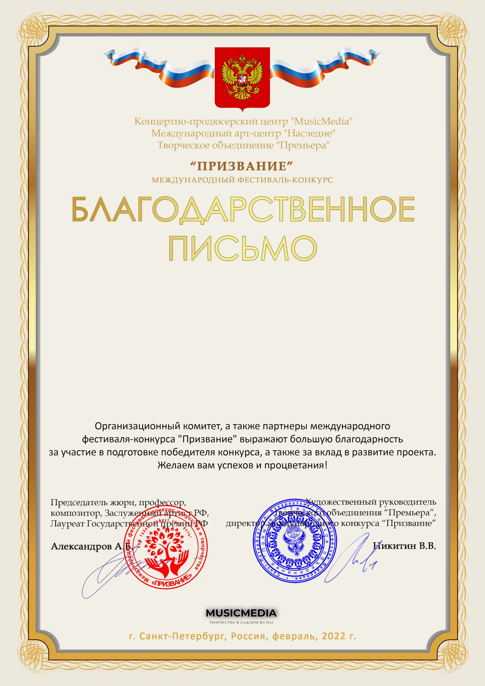

Серия ПР № 11693

Машенцов Павел Фёдорович
(МБУДО «Ташлинская ДШИ», Оренбургская обл, Ташлинский р-н, с.Ташла)

